Карточки действий для пары
Разрежьте на четыре карточки и перемешайте. На этапе 7 выберите порядок действий и объясните решение. Если вред продолжается, сначала остановите его.
  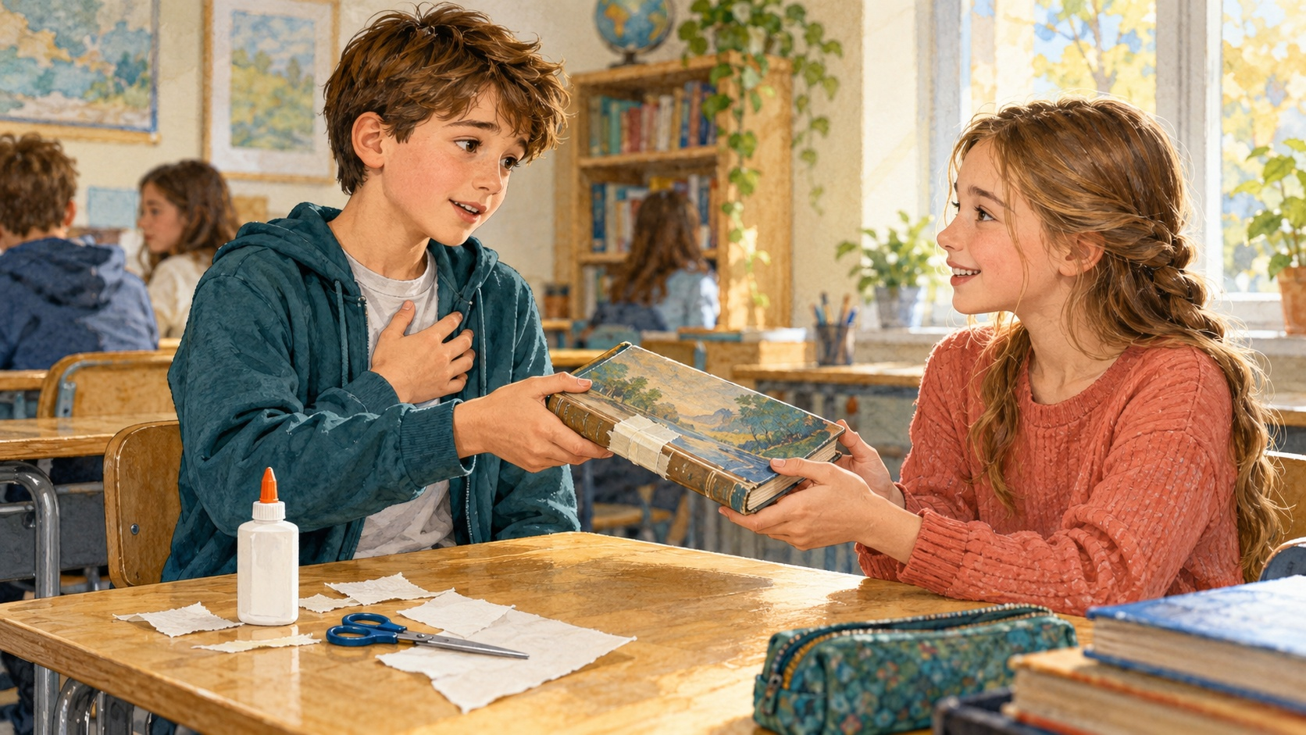 | ПРИЗНАТЬ ПОСТУПОК  Я называю, что сделал, и не перекладываю вину.  Наш пример:  ________________
  ПОПРОСИТЬ ПРОЩЕНИЯ
  Я признаю, что причинил вред, и прошу прощения.
  Наш пример:
  ________________
  ИСПРАВИТЬ ВРЕД
  Я спрашиваю, что поможет, и предлагаю посильное действие.
  Наш пример:
  ________________
  ПОСТУПИТЬ ИНАЧЕ
  Я решаю, что изменю в следующей похожей ситуации.
  Наш пример:
  ________________

Рабочий лист участника
Можно писать про вымышленного героя. Лист остаётся у участника, личные ответы вслух читать необязательно.
Герой выдал рисунок Саши за свой. Учитель его похвалил. Другой герой порвал страницу чужой книги. Обсудите, как исправить вред.

Чужой рисунок
Что сказать учителю?
__________________________________________________________________
Что сказать Саше?
__________________________________________________________________
Как вернуть Саше признание?
__________________________________________________________________

Испорченная книга
Я признаю свой поступок: ________________________
Я прошу прощения: ________________________
Я предлагаю и спрашиваю: ________________________
Ответ владельца книги: ________________________

Один шаг на неделю
Что я или мой герой сделает: _____________________________________
Когда: ________________ Кто сможет помочь: ______________________
Исправление обсуждают с тем, кому причинили вред. Доверие другого человека нельзя потребовать.

